黄石港区建设局2019年决算公开
黄石港区建设局2019年决算公开
目 录
第一部分:部门基本情况
一、部门主要职责
二、部门决算单位构成
第二部分: 部门2019年部门决算表
一、收入支出决算总表（表1）
二、收入决算表（表2）
三、支出决算表（表3）
四、财政拨款收入支出决算总表（表4）
五、一般公共预算财政拨款支出决算表（表5）
六、一般公共预算财政拨款基本支出决算表（表6）
七、一般公共预算财政拨款“三公”经费支出决算表（表7）
第三部分：部门2019年部门决算情况说明
一、预算执行情况分析
二、关于“三公”经费支出说明
三、关于机关运行经费支出说明
四、关于政府采购支出说明
五、关于国有资产占用情况说明
第四部分：名词解释

2019年部门决算
第一部分部门概况
- 主要职能
贯彻执行国家、省、市以及区政府的城市建设工作方针、政策、路线、发展战略和改革方案；负责制订全区城市建设事业发展战略、中长期规划、城区建设总体规划、分片规划、专业规划、年度计划和行业、产业政策、改革方案，并组织实施。协助市住建局局对本辖区建筑行业进行管理；负责区管道路、排水管网的疏浚维护，防涝排渍管理、临时占用或挖掘城市道路的审批等市政设施维护管理以及城市绿化维护工作；负责区政府的重点建设工程建设；负责辖区城市基础设施项目建设；负责辖区人民防空工作各项规划及有关规定，负责人防专项经费的管理，负责辖区内市民的人民防空知识的普及和宣传教育工作。
（二）机构情况
黄石港区建设局为区政府工作部门，挂区人防办牌子。内设三办三科（办公室、老城提质办、黑臭水体办、基础设施科、城市绿化科、交通管理科）。
（三）人员情况
单位编制10名，其中行政编制3名，事业编制7名。实有人数22人，其中参公事业编制1人,事业编制9人，区内编制1人，政府雇员4人，三支一扶1人，借用人员6人。
第二部分：部门2019年部门决算表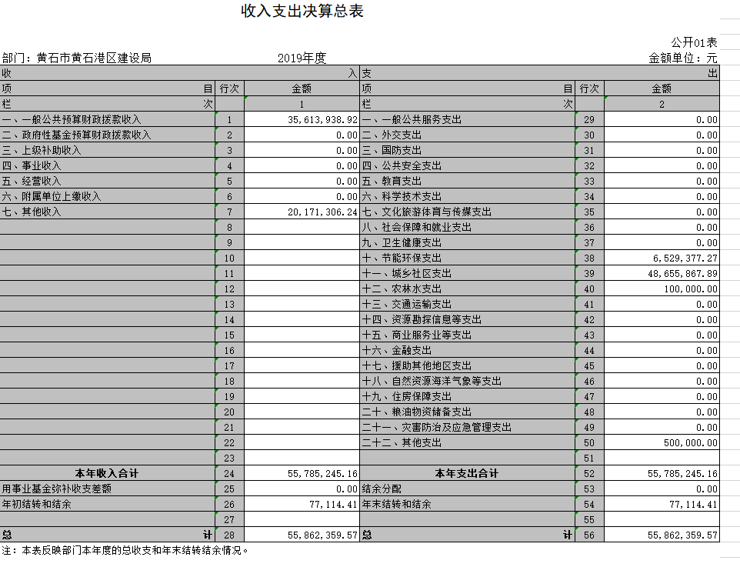
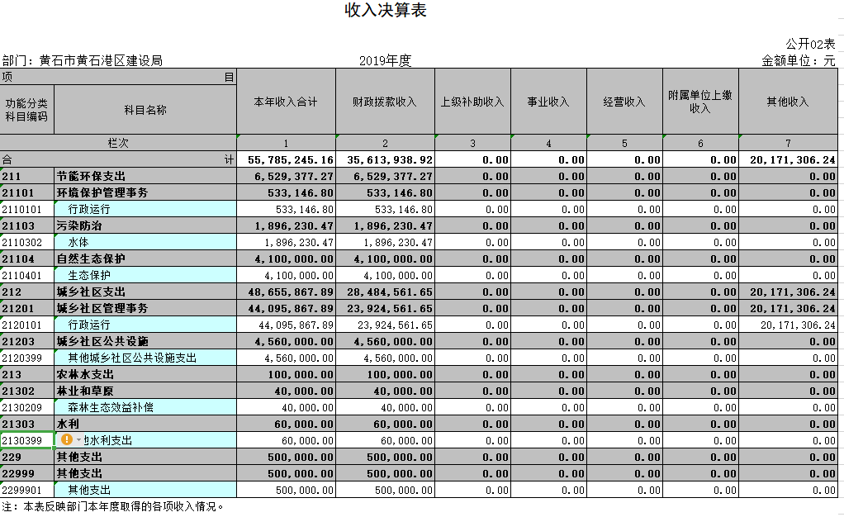

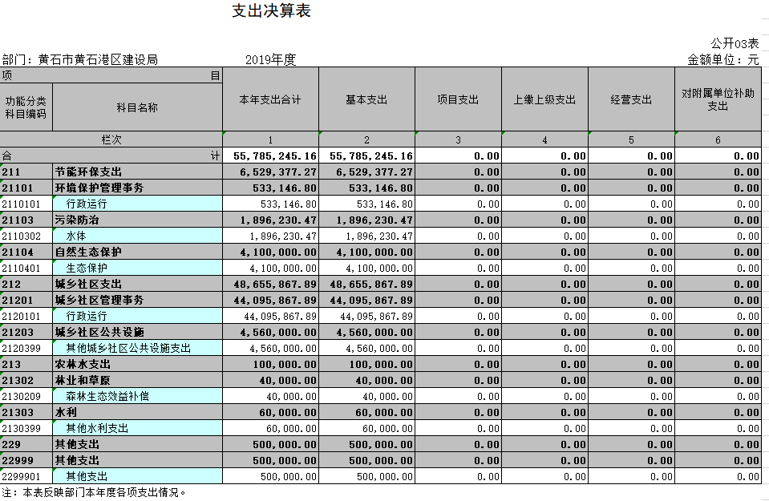
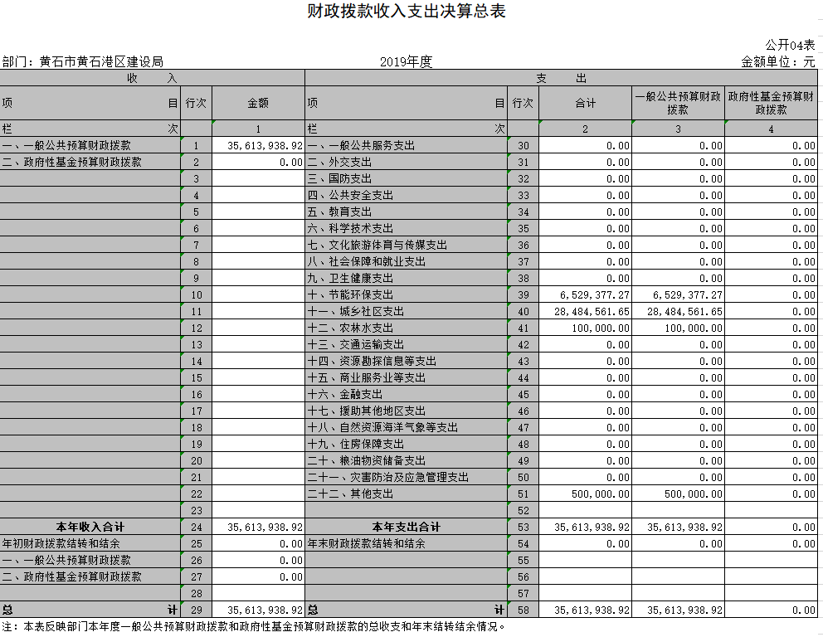
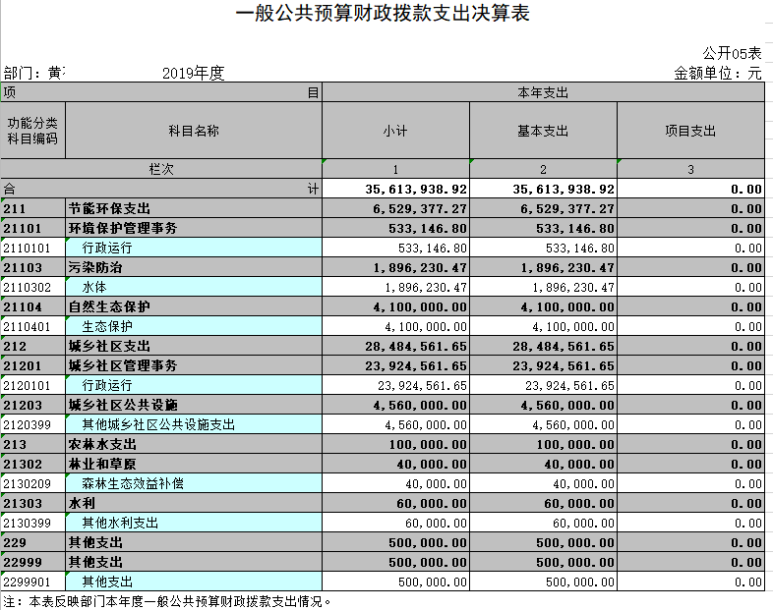
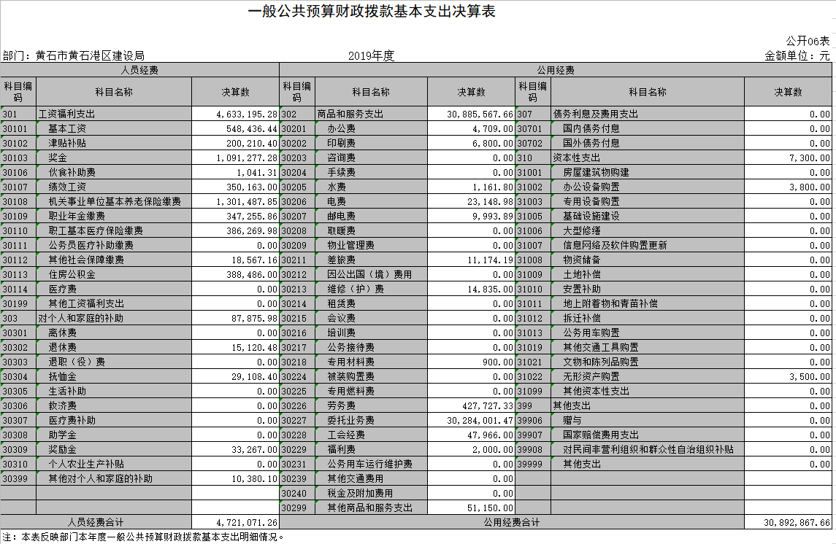

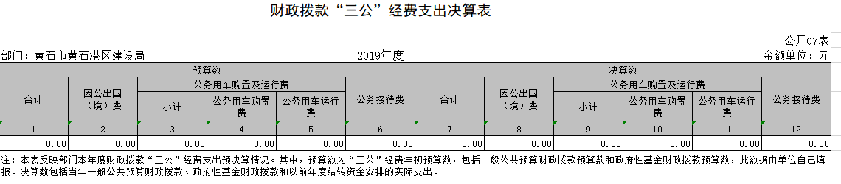

政府性基金预算财政拨款收入支出决算表
公开08表
部门：黄石市黄石港区建设局 |  | 2019年度 |  |  |  |  | 金额单位：万元
项目 |  | 年初结转和结余 | 本年收入 | 本年支出 |  |  | 年末结转和结余
功能分类科目编码 | 科目名称 |  |  | 小计 | 基本支出 | 项目支出
栏次 |  | 1 | 2 | 3 | 4 | 5 | 6
合计
注：本表反映部门本年度政府性基金预算财政拨款收入、支出及结转和结余情况。

第三部分2019年部门决算情况说明
（一）预算执行情况分析
2019年财政收入预算数2206250元，其中人员经费1872182元，公用经费334068元, 2019年财政支出预算数2206250元，其中人员经费1872182元，公用经费334068元；2018年财政收入预算数2463921元，其中人员经费1804986元，公用经费658935元, 2018年财政支出预算数2463921元，其中人员经费1804986元，公用经费658935元；2019年收入预算数安排比上年减少257671元。
1、收入支出与预算对比分析
2019年全年总收入55785245.163元,其中财拨款决算收入35613938.92元,其它收入20171306.24元,2018年全年总支出74760165.63元,其中财拨款决算支出45259577.85元,其它资金支出29500587.78元,2019年财政预算数2206250元，财拔决算比预算多33407688.92元,幅度为1514.23%,原因为业务增加。
2、收入支出结构分析
2019年全年总收入55785245.16元,其中财拨款决算收入35613938.92元,其它收入20171306.24元, 2019年全年总支出55785245.16元,其中财拨款决算支出35613938.92元,其它收入20171306.24元。
（二）关于“三公”经费支出说明
2019年“三公”经费决算总支出0元，其中：公务车运行维护费0元，年初预算数0元，决算数比预算数减少0元，减少幅度为0；公务接待费0元，年初预算数0元，决算数比预算数增加0元，增长幅度为0；因公出国（境）费0元，预算数0元，决算数比预算数增加0元，增长幅度为0%；2018年“三公”经费决算总支出14524.17元，其中：公务车运行维护费14524.17元，年初预算数0元，决算数比预算数减少0元，减少幅度为0；公务接待费0元，年初预算数0元，决算数比预算数增加0元，增长幅度为0；因公出国（境）费0元，预算数0元，决算数比预算数增加0元，增长幅度为0%。
（三）关于机关运行经费支出说明
2019年机关运行经费支出30892867.66元, 2018年机关运行经费支出41400490.68元,同比上年减少10507623.02元，同比上年减少25.38%，原因是黄石港区建设局机构改革人员分流缩减开支。
（四）关于政府采购支出说明
2019年政府采购总支出47740000元，其中政府采购货物支出0元，政府采购工程支出47740000元，政府采购服务支出0元。
（五）关于国有资产占用情况说明
截至2019年12月31日，本单位共有车辆0辆，其中领导干部用车0辆，一般公务用车0辆，一般执法执勤用车0辆，特种专业技术用车0辆，其它用车0辆。截至2018年12月31日，本单位共有车辆1辆，为市政设施应急抢险皮卡车，其中领导干部用车0辆，一般公务用车0辆，一般执法执勤用车0辆，特种专业技术用车0辆，其它用车0辆。2019年与2018年对比减少一辆。
- 名词解释
（一）财政拨款（补助）：指区级财政当年拨付的资金。
（二）事业收入：指事业单位开展专业业务活动及其辅助活动取得的收入。
（三）其他收入：指预算单位在“财政拨款补助收入”、“事业收入”、“经营收入”以外取得的收入。
（四）上年结转：指以前年度尚未完成、结转到本年仍按原规定用途继续使用的资金。
（五）基本支出：指为保障机构正常运转、完成日常工作任务而发生的人员支出和公用支出。
（六）项目支出：指为完成特定的行政工作任务或事业发展目标，在基本支出之外发生的各项支出。
（七）“三公”经费：指用财政拨款安排的因公出国（境）费、公务接待费和公务用车购置及运行费。其中，因公出国（境）费，指单位工作人员公务出国（境）的住宿费、旅费、伙食补助费、杂费、培训费等支出；公务接待费，指单位按规定开支的各类公务接待（含外宾接待）支出。公务用车购置及运行费，指单位公务用车购置及租用费、燃料费、维修费、过路过桥费、保险费、安全奖励费用等支出。
（八）行政运行（项）：指机关和实行公务员法管理事业单位用于保障机构正常运转的基本支出。

